МИНОБРНАУКИ РОССИИ
Федеральное государственное бюджетное образовательное учреждение
высшего образования
«Костромской государственный университет»
(ФГБОУ ВО «КГУ»)
Институт Высшая ИТ-школа
Кафедра информационных систем и технологий

КУРСОВОЙ ПРОЕКТ
По дисциплине: Базы данных
Тема: Проектирование и реализация реляционной базы данных для предметной области системы идентификации видов насекомых по их описанию

Выполнили студенты:
Яблоков Егор Олегович,
Рябов Даниил Евгеньевич
Группа: 23-ИСбо-2
Преподаватель: доцент кафедры ИСТ,
Прядкина Нина Олеговна

Кострома
2025

Оглавление
Введение 3
Анализ предметной области 4
Построение ERD 11
Построение реляционной схемы 12
Реализация БД на сервере 14
Реализация объектов БД 21
Реализация системы безопасности 32
Реализация приложения для работы с БД 32
Заключение 32
Список использованных источников 32

Введение

Анализ предметной области
Цель: разработать и реализовать реляционную базу данных для хранения морфологических описаний видов насекомых, обеспечивая их идентификацию по ключевым признакам (цвет, размер, особенности и тд) с поддержкой поиска, нормализации данных и интеграции с системами наблюдений.
Измеримость целей: увеличение количества пользователей и улучшение их удовлетворенности.

Категория | Сведения | Тип данных | Объем данных | Темпы роста | Комментарии
Вид насекомого | 1. ID  2. Научное название  3. Русское название  4.Семейство  5. Род(подотряд)  6. Описание  7.ID_сезонности | 1.Целое число  2. Строка  3. Строка  4. Строка  5. Строка  6. Строка  7. Значение категории Сезонность | 500-1000 записей | 10-15% в год
Стрекоза | 1. ID_Вида  2. Цвет глаз  3. Мин. Длина тела  4. Макс. длина тела  5. Мин. Размах крыльев  6. Макс. Размах крыльев  7. Основной цвет  8.Особенности  9. Пол | 1. целое число  2. значение категории вид насекомого  3. целое число  4. целое число  5. целое число  6. целое число  7.строка  8.строка  9.значение из списка | 150-300 записей | 15-20% в год | Пол: самка, самец
Бабочка | 1. ID_вида  2. Пол  3.мин размах крыльев  4.макс размах крыльев  5.цвет тела 6.цвет глаз 7.особенности рисунка | 1. Целое число  2. значение из списка  3. целое число  4. целое число  5. Строка  6. Строка  7. Строка | 150-300 записей | 15-20% в год | Пол: самка, самец
Жук жестокрылый | 1.id_вида  2. Основной цвет  3. Особенности  4. Цвет глаз  5. Мин.Размер тела  6. Макс.Размер тела  7. Надкрылья  8. Вид насекомого  9. Пол | 1.целое число  2 Строка  3. Строка  4. Строка  5. целое число  6. целое число  7. Строка  8. Значение категории Вид насекомого  9. Значение из списка | 150-300 записей | 15-20% в год
Наблюдение | 1. номер наблюдения  2. Дата  3. Часть дня  4. Наблюдатель  5. Место наблюдения | 1. Целое число  2. Значение категории Вид  3. Значение из списка  4. Значение категории пользователь  5. Значение категории Место наблюдения | 1000-200 | >100% в год | Часть дня: ночь, день
Изображение | 1. ID изображения  2. Путь к файлу  3. Вид насекомго | 1. Целое число  2. URL  3. Значение категории ВидНасекомого | 500-700 | 10-15% в год
Место наблюдения | 1. ID места  2. Название  3. Id_региона  4. id_биотопа | 1. Целое число  2. Строка  3. Значение категории Регион  4. Значение категории Биотоп | 200-500 | 30-40% в год
Пользователь | 1. ID пользователя  2. Фамилия  3. Имя  4. Роль  5. электронная почта  6. Дата регистрации | 1. Целое число  2. Строка  3. Строка  4. Значение из списка  5. Строка  6. Дата | 200-300 | 70-90% в год | Роль: наблюдатель,, эксперт, админ
Идентификация | 1. ID идентификации  2.Предполагаемый вид  3.Номер наблюдения  4.Дата  5.Статус Точности | 1. Целое число  2. Значение категории Вид  3.Значение категории Наблюдение  4. Дата  5.Значение из списка | 1 000 | >100% в год | Точность: 100(Высокая), 50(средняя)
Биотоп | 1. ID биотопа  2. Название  3. Описание | 1. Целое число  2. Строка  3. Текст | 50-100 | <5% в год
Регион | 1. Номер Региона  2. Название Региона  3. Номер страны | 1.Целое число  2. Строка  3. Значение из справочника Страна | 20 | <5% в год
Сезонность | 1. ID сезонности  2. Первый месяц активности  3. Последний месяц активности  4.Название периода | 1. Целое число  2. Целое число  3. Целое число  4. строка | 5-10 | <5% в год

Пользователи и их задачи

Пользователи | Количество | Темп роста | Права доступа к бд | Задачи
Администратор | 1–3 | 0 | Полный доступ ко всем данным  Управление пользователями и ролями  Может изменять любые записи | • Регистрация и управление учетными записями пользователей  • Наполнение и редактирование справочников системы  • Мониторинг работоспособности платформы  • Модерация контента и разрешение конфликтных ситуаций
Эксперт | 5-10 | 0-1 в год | Доступ ко всем данным для просмотра.  Может редактировать информацию о видах и таксономии.  Может добавлять и корректировать признаки видов.  Не может управлять пользователями и системными настройками. | • Верификация и валидация данных идентификаций  • Контроль качества таксономических данных  • Управление каталогом ключевых признаков видов
Наблюдатель | неограничено | 0-5% в год | Может добавлять новые наблюдения  Может редактировать только собственные данные, пока они не подтверждены. | • Ввод данных о новых наблюдениях  • Корректировка собственных неподтвержденных данных

Бизнес правила и ограничения

Категория | Сведения (поле) | Вид правила | Правило / Ограничение
Вид насекомого | ID_вида | уникальность | Каждый вид имеет уникальный автоинкрементный идентификатор в системе
Вид  Насекомого | ID_вида | бизнес-правило | Для одного вида и одного пола (самец/самка) может быть только одна запись в таблице Стрекоза (уникальный индекс по ID_вида + Пол)
Вид насекомого | ID_вида | бизнес-правило | Один и тот же вид не может одновременно иметь записи в таблицах Стрекоза, ДневнаяБабочка и ЖукЖесткокрылый (исключающая дуга в подтипах)
Вид насекомого | НаучноеНазвание | уникальность | Латинское название вида (binomen) должно быть уникальным в системе
Вид насекомого | НаучноеНазвание | обязательность | Латинское название обязательно для заполнения
Вид насекомого | РусскоеНазвание | обязательность | Русское название обязательно для заполнения
Вид насекомого | Отряд | условие на значение | Допустимые значения: только «Anisoptera» или «Zygoptera»
Вид насекомого | ID_сезонности | связь | Ссылается на существующую запись в таблице Сезонность (FOREIGN KEY)
Стрекоза | ID_вида | связь | Одна запись стрекозы относится только к одному виду (FOREIGN KEY → ВидНасекомого.ID_вида)
Стрекоза | Пол | условие на значение | Допустимые значения: только «самец» или «самка»
Стрекоза | МинДлинаТела, МаксДлинаТела | условие на значение | МинДлинаТела ≤ МаксДлинаТела и оба значения > 0 (мм)
Стрекоза | МинРазмахКрыльев, МаксРазмахКрыльев | условие на значение | МинРазмахКрыльев ≤ МаксРазмахКрыльев и оба значения > 0 (мм)
Стрекоза | ЦветГлаз | обязательность | Цвет глаз обязателен для заполнения у стрекоз
Дневная бабочка | ID_вида | связь + уникальность | Один вид может иметь только одну запись в таблице ДневнаяБабочка (1:1 с ВидНасекомого)
Дневная бабочка | РазмахКрыльев | условие на значение | Значение от 10 до 250 мм
Жук жесткокрылый | ID_вида | связь + уникальность | Один вид может иметь только одну запись в таблице ЖукЖесткокрылый (1:1)
Жук жесткокрылый | Надкрылья | обязательность | Поле «Надкрылья» (есть/нет или описание) обязательно для всех записей жуков
Жук жесткокрылый | МинРазмерТела, МаксРазмерТела | условие на значение | МинРазмерТела ≤ МаксРазмерТела и оба значения от 1 до 300 мм
Сезонность | ПервыйМесяц + ПоследнийМесяц | уникальность | Комбинация «Первый месяц – Последний месяц» уникальна (например, «Май–Август» встречается только один раз)
Сезонность | ПервыйМесяц | условие на значение | Допустимые значения: Январь–Декабрь (лучше хранить как число 1–12 или
Сезонность | ПоследнийМесяц | условие на значение | ПоследнийМесяц ≥ ПервыйМесяц
Изображение | ПутьКФайлу | уникальность | Один и тот же файл не может быть прикреплён к разным видам дважды
Изображение | ID_вида | связь | Каждое изображение относится ровно к одному виду насекомого (FOREIGN KEY)
Пользователь | ЭлектроннаяПочта | уникальность | Email уникален в системе (нельзя зарегистрировать двух пользователей с одним email)
Пользователь | ЭлектроннаяПочта | обязательность | Email обязателен при регистрации
Пользователь | НомерРоли | условие на значение | Допустимые значения: 'админ', 'эксперт', 'наблюдатель'
Пользователь | ДатаРегистрации | бизнес-правило | Заполняется автоматически текущей датой при создании пользователя
Место наблюдения | ID_места | уникальность | Каждый объект места имеет уникальный идентификатор
Место наблюдения | Название + Регион | уникальность | Комбинация «Название + Регион уникальна (чтобы не было двух «Озеро Глубокое» в одном регионе)
Место наблюдения | Биотоп | связь | Ссылается на существующую запись в таблице Биотоп (FOREIGN KEY)
Биотоп | Название | уникальность | Название биотопа уникально (например, «торфяное болото», «пойменный луг»)
Наблюдение | Номер_наблюдения | уникальность | Автоинкрементный, уникальный номер наблюдения
Наблюдение | Дата | обязательность | Дата наблюдения обязательна
Наблюдение | Наблюдатель | связь | Ссылается на Пользователь.ID_пользователя (FOREIGN KEY)
Наблюдение | Место наблюдения | связь | Ссылается на МестоНаблюдения.ID_места (FOREIGN KEY)
Наблюдение | Часть дня | условие на значение | Допустимые значения: 'утро', 'день', 'вечер', 'ночь'
Идентификация | ID_вида (Предполагаемый вид) | связь | Обязательная ссылка на ВидНасекомого.ID_вида (FOREIGN KEY)
Идентификация | Номер_наблюдения | связь | Каждой идентификации соответствует ровно одно наблюдение (FOREIGN KEY)
Идентификация | СтатусТочности | связь + условие | Ссылается на СтатусТочности.Номер; допустимые значения: 1=50, 2=100
Идентификация | Дата | бизнес-правило | Дата идентификации не может быть раньше даты наблюдения

Построение ERD

ER-диаграмма построена с использованием нотации Crow’s Foot

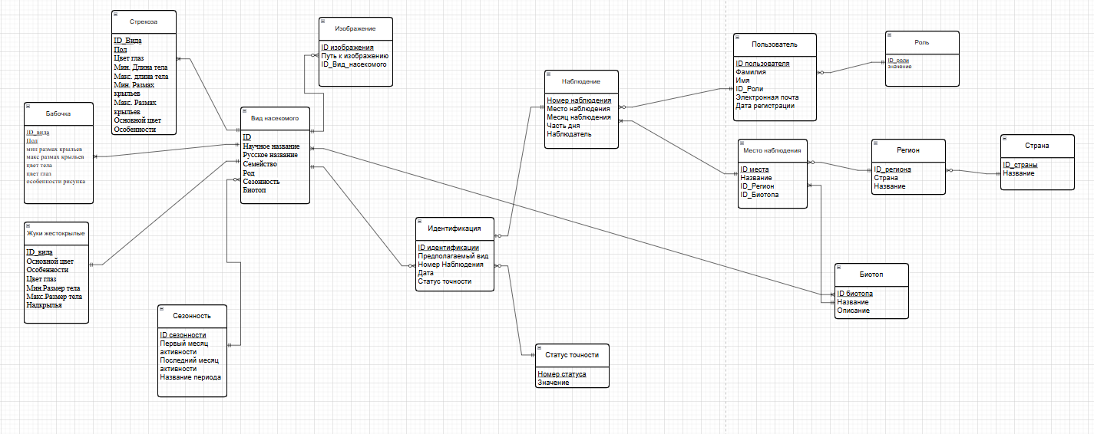
Рис. 1. ERD проекта

Построение реляционной схемы

Набор схем реляционных отношений
- ВидНасекомого(id_вида, научное_название, русское_название, семейство, род_или_подотряд, id_сезонности)
- Стрекоза(id_вида, пол, цвет_глаз, мин_длина_тела, макс_длина_тела, мин_размах_крыльев, макс_размах_крыльев, основной_цвет, особенности)
- Бабочка(id_вида, пол, мин_размах_крыльев, макс_размах_крыльев, цвет_тела, цвет_глаз, особенности рисунка)
- ЖукЖесткокрылый(id_вида, основной_цвет, цвет_глаз, особенности, мин_размер_тела, макс_размер_тела, надкрылья)
- Сезонность(id_сезонности, первый_месяц, последний_месяц, название_периода)
- Изображение(id_изображения, id_вида, путь_к_файлу, is_main, описание)
- Биотоп(id_биотопа, название, описание)
- Регион(id_региона, название, id_страны)
- Страна(id_страны, название)
- МестоНаблюдения(id_места, название, id_региона, id_биотопа)
- Пользователь(id_пользователя, фамилия, имя, номер_роли, номер_телефона, дата_регистрации)
- Наблюдение(id_наблюдения, id_пользователя, id_места, дата, часть_дня)
- Идентификация(id_идентификации, id_наблюдения, id_вида, дата, id_статуса_точности)
- СтатусТочности(id_статуса_точности, значение)
- ВидНасекомого_Биотоп(id_вида, id_биотоп, вероятность)
- Роль(Номер_роли, значение)
Пояснение: поля с нижним подчеркиванием являются первичным ключом, а поля, выделенные красным цветом - внешние ключи
Все отношения приведены к третьей нормальной форме, поскольку для каждого из них выполняются требования первой, второй и третьей нормальных форм.
1.Отношения находятся в первой нормальной форме (1НФ), так как каждое отношение имеет атомарные (неделимые) значения атрибутов, отсутствуют повторяющиеся группы и каждый кортеж однозначно идентифицируется первичным ключом. Например, в отношениях ВидНасекомого, Стрекоза, Бабочка, ЖукЖесткокрылый, Пользователь, Наблюдение и других все атрибуты содержат одиночные значения, а первичные ключи заданы явно (id_вида, id_пользователя, id_наблюдения и т. д.).
2.Отношения находятся во второй нормальной форме (2НФ), так как в них отсутствуют частичные функциональные зависимости неключевых атрибутов от части составного ключа. Большинство отношений имеют простой (одноатрибутный) первичный ключ, например Сезонность, Биотоп, Регион, Страна, Роль, СтатусТочности, Изображение, Пользователь, Наблюдение и Идентификация. В связующем отношении ВидНасекомого_Биотоп составной ключ (id_вида, id_биотоп), и единственный неключевой атрибут «вероятность» функционально зависит от всего составного ключа, а не от его части, что удовлетворяет требованиям 2НФ.
3.Отношения находятся в третьей нормальной форме (3НФ), поскольку в них отсутствуют транзитивные зависимости между неключевыми атрибутами. В каждом отношении все неключевые атрибуты функционально зависят только от первичного ключа и не зависят друг от друга. Например, в отношении ВидНасекомого такие атрибуты, как научное_название, русское_название, семейство, род_или_подотряд и id_сезонности, зависят исключительно от id_вида. Аналогично, в отношениях Стрекоза, Бабочка и ЖукЖесткокрылый все описательные характеристики зависят только от id_вида и не образуют транзитивных зависимостей. В отношениях МестоНаблюдения, Регион и Пользователь внешние ключи (id_региона, id_биотопа, номер_роли) не дублируют атрибуты связанных сущностей, а служат лишь для установления связей, что исключает транзитивные зависимости.

Реализация БД на сервере

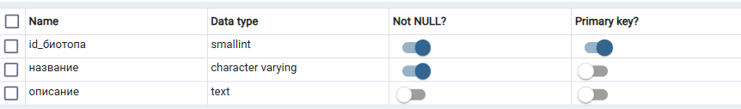
Рис. 2. Таблица Биотоп

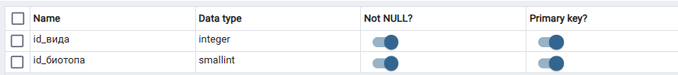
Рис. 3 Таблица Вид_Биотоп

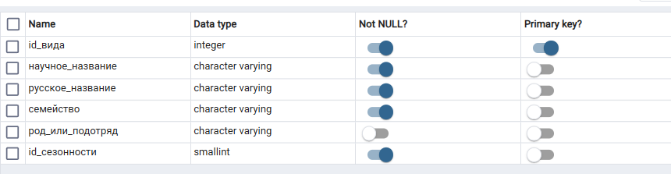
Рис. 4. Таблица ВидНасекомого

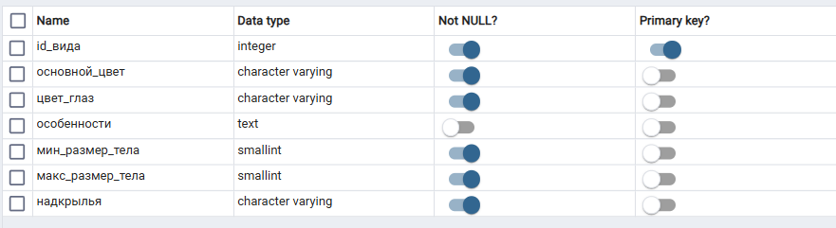
Рис. 5. Таблица ЖукЖестокрылый

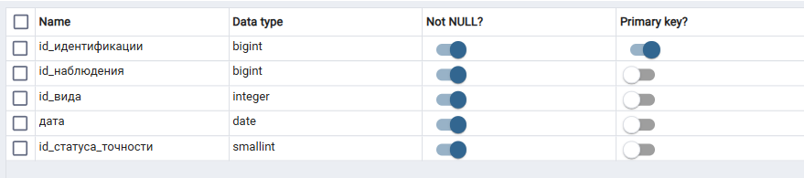
Рис. 6. Таблица Идентификация

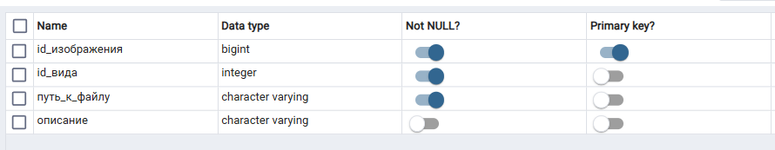
Рис. 7. Таблица Изображение

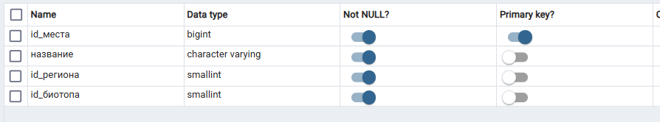
Рис. 8. Таблица МестоНаблюдения

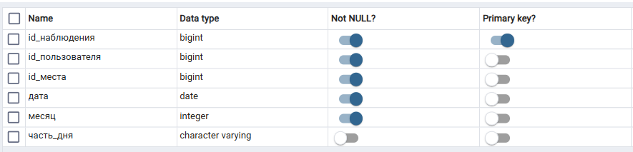
Рис.9. Таблица Наблюдение

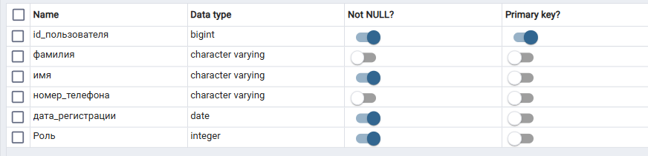
Рис. 10. Таблица Пользователь

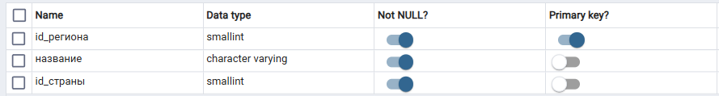
Рис.11. Таблица Регион

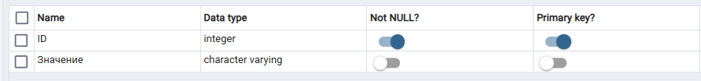
Рис. 12. Таблица Роль
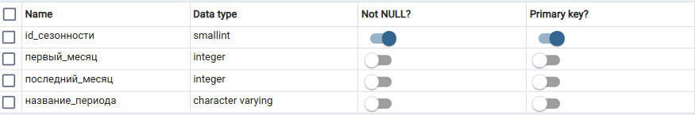
Рис. 13. Таблица Сезонность

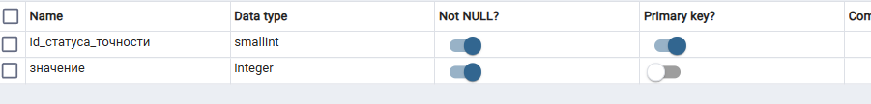
Рис. 14. Таблица СтатусТочности

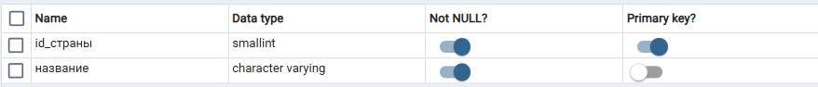
Рис. 15. Таблица Страна

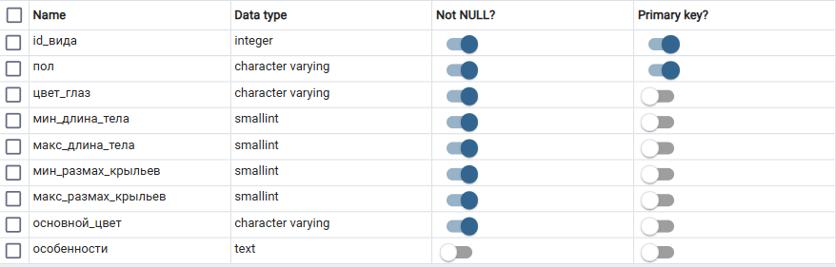
Рис. 16. Таблица Стрекоза

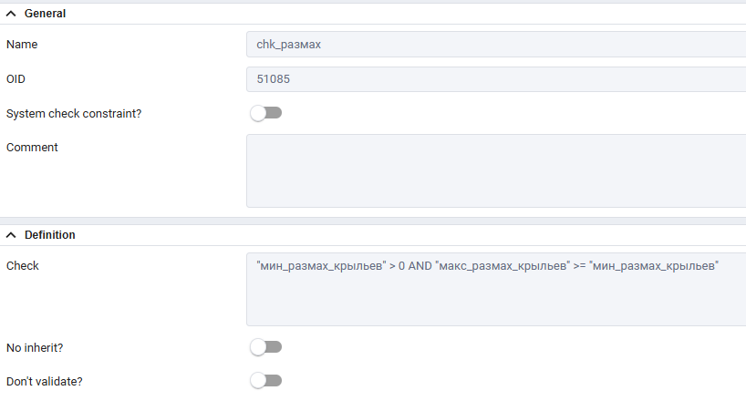
Рис. 17. Ограничение CHECK в таблице Бабочка

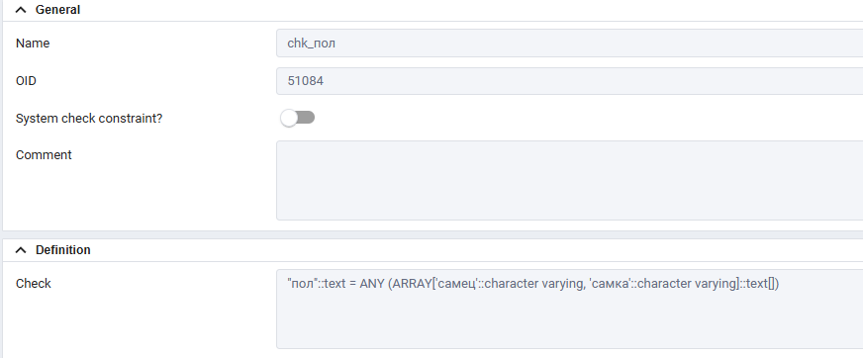
Рис. 18. Ограничение CHECK в таблице Бабочка

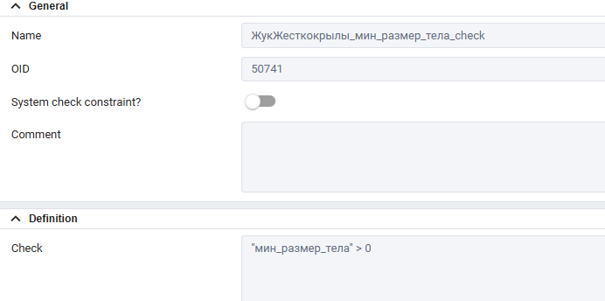

Рис. 19. Ограничение CHECK в таблице ЖукЖестокрылый

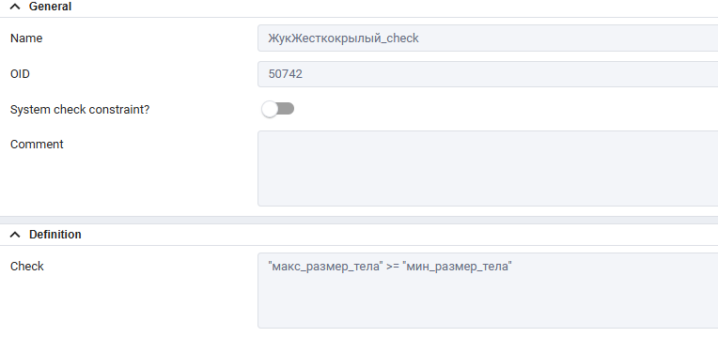
Рис. 20. Ограничение CHECK в таблице ЖукЖестокрылый

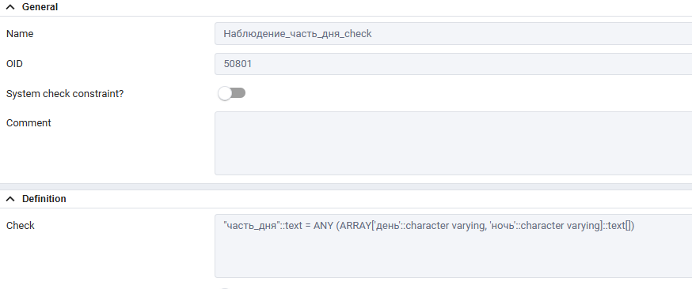
Рис. 21. Ограничение CHECK в таблице Наблюдение

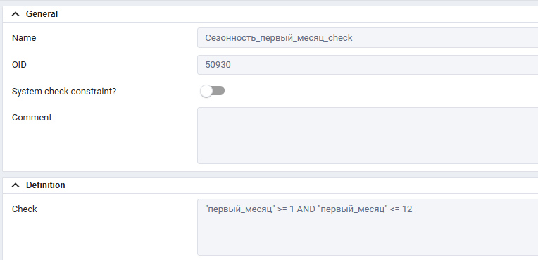
Рис. 22. Ограничение CHECK в таблице Сезонность

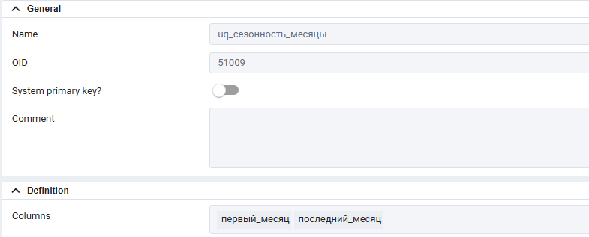
Рис. 23. Ограничение UNIQUE в таблице сезонность

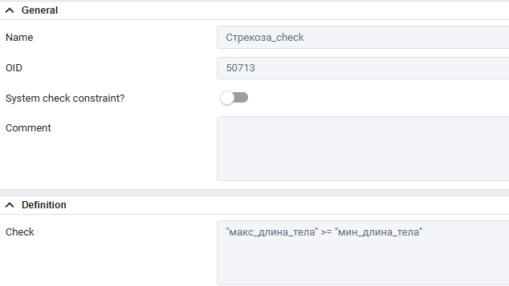
Рис. 24. Ограничение CHECK в таблице Стрекоза

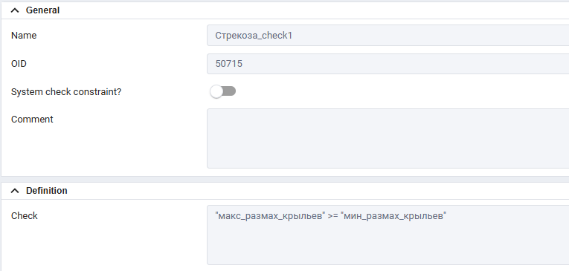
Рис. 25. Ограничение CHECK в таблице Стрекоза

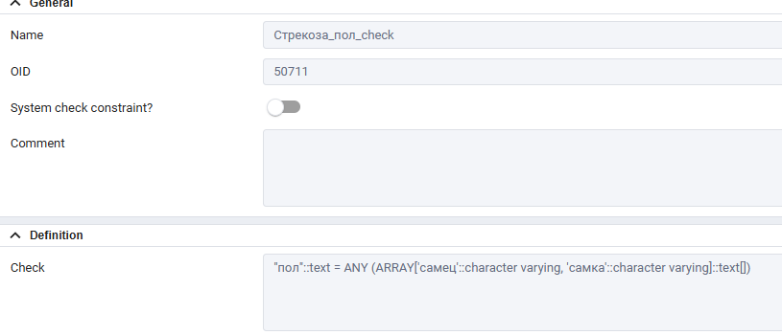
Рис. 26. Ограничение CHECK в таблице Стрекоза

Реализация объектов БД

Представления

1. Представление с полным описанием видов насекомых
Код:
CREATE OR REPLACE VIEW в_полное_описание_вида AS
SELECT
v.id_вида,
v.русское_название,
v.научное_название,
v.семейство,
v.род_или_подотряд,
str.пол,
str.цвет_глаз,
str.основной_цвет,
str.мин_длина_тела || '–' || str.макс_длина_тела || ' мм' AS длина_тела_мм,
str.мин_размах_крыльев || '–' || str.макс_размах_крыльев || ' мм' AS размах_крыльев_мм,
str.особенности,
s.название_периода AS сезонность
FROM ВидНасекомого v
LEFT JOIN Стрекоза str ON str.id_вида = v.id_вида
JOIN Сезонность s ON v.id_сезонности = s.id_сезонности
ORDER BY v.id_вида;

Результат:
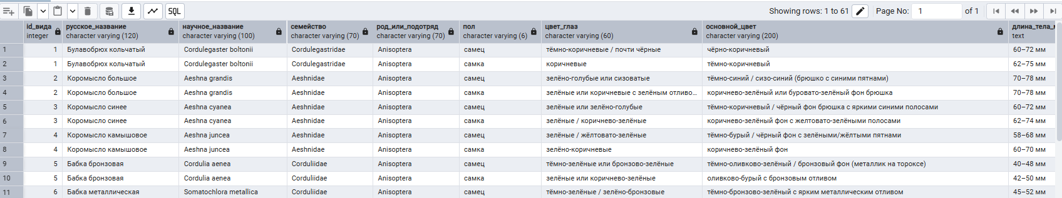
Рис. 27. Вызов представления с полным описанием видов насекомых

2. Статистика наблюдений по видам
Код:
CREATE OR REPLACE VIEW в_статистика_наблюдений_по_видам AS
SELECT
v.русское_название,
COUNT(i.id_идентификации) AS количество_идентификаций,
AVG(st.id_статуса_точности)::NUMERIC(3,2) AS средняя_точность,
COUNT(DISTINCT n.id_места) AS количество_мест
FROM ВидНасекомого v
LEFT JOIN Идентификация i ON i.id_вида = v.id_вида
LEFT JOIN Наблюдение n ON n.id_наблюдения = i.id_наблюдения
LEFT JOIN СтатусТочности st ON st.id_статуса_точности = i.id_статуса_точности
GROUP BY v.id_вида, v.русское_название
ORDER BY количество_идентификаций DESC;

Результат:
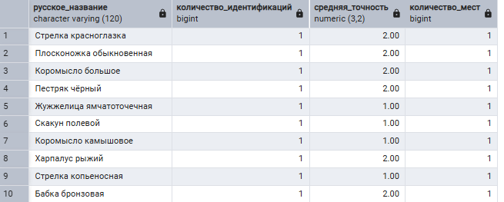
Рис. 28. Вызов представления со статистикой наблюдений по видам

3. Пользователи и их наблюдения
CREATE OR REPLACE VIEW в_пользователи_и_наблюдения AS
SELECT
p.id_пользователя,
p.имя || ' ' || COALESCE(p.фамилия, '') AS пользователь,
p.роль,
COUNT(n.id_наблюдения) AS количество_наблюдений,
STRING_AGG(DISTINCT v.русское_название, ', ') AS наблюдаемые_виды
FROM Пользователь p
LEFT JOIN Наблюдение n ON n.id_пользователя = p.id_пользователя
LEFT JOIN Идентификация i ON i.id_наблюдения = n.id_наблюдения
LEFT JOIN ВидНасекомого v ON v.id_вида = i.id_вида
GROUP BY p.id_пользователя, p.имя, p.фамилия, p.роль
ORDER BY количество_наблюдений DESC;

Результат:
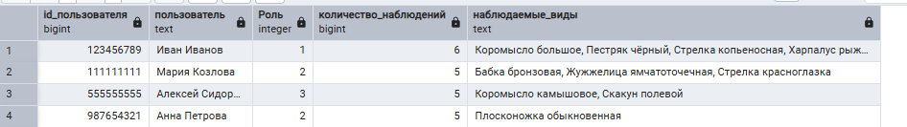
Рис. 29. Вызов представления со статистикой пользователей и их наблюдений

4. Биотопы и количество видов в них
CREATE OR REPLACE VIEW в_биотопы_и_виды AS
SELECT
b.название AS биотоп,
COUNT(DISTINCT v.id_вида) AS количество_видов,
STRING_AGG(DISTINCT v.русское_название, ', ') AS виды
FROM Биотоп b
JOIN МестоНаблюдения m ON m.id_биотопа = b.id_биотопа
JOIN Наблюдение n ON n.id_места = m.id_места
JOIN Идентификация i ON i.id_наблюдения = n.id_наблюдения
JOIN ВидНасекомого v ON v.id_вида = i.id_вида
GROUP BY b.id_биотопа, b.название
ORDER BY количество_видов DESC;

Результат:

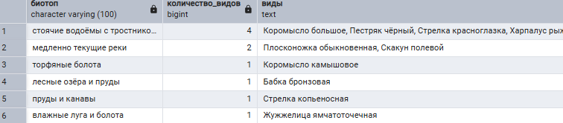
Рис. 30. Вызов представления с биотопами и населяющих их видов насекомых

Хранимые процедуры/функции для операций с данными

1. Добавление нового вида насекомого
Код:
CREATE OR REPLACE PROCEDURE пр_добавить_вид_процедура(
IN p_научное_название VARCHAR,
IN p_русское_название VARCHAR,
IN p_семейство VARCHAR,
IN p_род_или_подотряд VARCHAR,
IN p_первый_месяц INT,
IN p_последний_месяц INT,
OUT p_id_вида INT
)
LANGUAGE plpgsql
AS $$
DECLARE
v_id_сезонности INT;
v_название_периода VARCHAR;
BEGIN
IF p_первый_месяц < 1 OR p_первый_месяц > 12 THEN
RAISE EXCEPTION 'Первый месяц должен быть от 1 до 12, получено: %', p_первый_месяц;
END IF;

IF p_последний_месяц < 1 OR p_последний_месяц > 12 THEN
RAISE EXCEPTION 'Последний месяц должен быть от 1 до 12, получено: %', p_последний_месяц;
END IF;

IF p_первый_месяц > p_последний_месяц THEN
RAISE EXCEPTION 'Первый месяц (%) не может быть больше последнего месяца (%)',
p_первый_месяц, p_последний_месяц;
END IF;

IF p_научное_название IS NULL OR p_научное_название = '' THEN
RAISE EXCEPTION 'Научное название обязательно';
END IF;

IF p_русское_название IS NULL OR p_русское_название = '' THEN
RAISE EXCEPTION 'Русское название обязательно';
END IF;

IF EXISTS (
SELECT 1 FROM ВидНасекомого
WHERE научное_название = p_научное_название
OR русское_название = p_русское_название
) THEN
RAISE EXCEPTION 'Вид с таким названием уже существует';
END IF;

v_название_периода :=
CASE
WHEN p_первый_месяц BETWEEN 3 AND 5 AND p_последний_месяц BETWEEN 3 AND 5 THEN 'Весенний'
WHEN p_первый_месяц BETWEEN 6 AND 8 AND p_последний_месяц BETWEEN 6 AND 8 THEN 'Летний'
WHEN p_первый_месяц BETWEEN 9 AND 11 AND p_последний_месяц BETWEEN 9 AND 11 THEN 'Осенний'
WHEN (p_первый_месяц = 12 OR p_первый_месяц <= 2) AND
(p_последний_месяц = 12 OR p_последний_месяц <= 2) THEN 'Зимний'
WHEN p_первый_месяц = 1 AND p_последний_месяц = 12 THEN 'Круглогодичный'
ELSE 'Смешанный'
END;

INSERT INTO Сезонность (первый_месяц, последний_месяц, название_периода)
VALUES (p_первый_месяц, p_последний_месяц, v_название_периода)
ON CONFLICT (первый_месяц, последний_месяц)
DO UPDATE SET название_периода = EXCLUDED.название_периода
RETURNING id_сезонности INTO v_id_сезонности;

INSERT INTO ВидНасекомого (
научное_название,
русское_название,
семейство,
род_или_подотряд,
id_сезонности
) VALUES (
p_научное_название,
p_русское_название,
p_семейство,
p_род_или_подотряд,
v_id_сезонности
)
RETURNING id_вида INTO p_id_вида;

RAISE NOTICE 'Вид "%" успешно добавлен. ID: %', p_русское_название, p_id_вида;
END;
$$;

Результат:
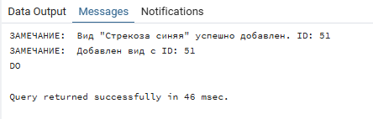
Рис. 31. Пример работы процедуры с добавлением вида насекомого

2. Обновление статуса точности идентификации
Код:
CREATE OR REPLACE FUNCTION пр_обновить_статус_идентификации(
p_id_идентификации BIGINT,
p_новый_статус SMALLINT
) RETURNS TEXT AS $$
DECLARE
rows_affected INT;
BEGIN
UPDATE Идентификация
SET id_статуса_точности = p_новый_статус
WHERE id_идентификации = p_id_идентификации;

GET DIAGNOSTICS rows_affected = ROW_COUNT;

IF rows_affected > 0 THEN
RETURN 'Статус идентификации ' || p_id_идентификации || ' успешно обновлён до ' || p_новый_статус;
ELSE
RETURN 'Запись с id_идентификации = ' || p_id_идентификации || ' не найдена';
END IF;
END;
$$ LANGUAGE plpgsql;

Результат:
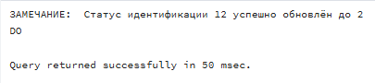
Рис. 32. Пример работы процедуры с обновлением статуса точности у идентификации

3. Удаление вида жука жесткокрылого
Код:
CREATE OR REPLACE PROCEDURE пр_удалить_жука(
p_id_жука INT
)
LANGUAGE plpgsql
SECURITY DEFINER
SET search_path = public
AS $$
DECLARE
v_id_вида INT;
v_название_жука VARCHAR;
v_количество_идентификаций INT;
v_количество_изображений INT;
v_количество_биотопов INT;
BEGIN
IF NOT EXISTS (SELECT 1 FROM ЖукЖесткокрылый WHERE id_вида = p_id_жука) THEN
RAISE EXCEPTION 'Жук жесткокрылый с ID % не существует', p_id_жука;
END IF;

SELECT
j.id_вида,
v.русское_название,
(SELECT COUNT(*) FROM Идентификация WHERE id_вида = j.id_вида),
(SELECT COUNT(*) FROM Изображение WHERE id_вида = j.id_вида),
(SELECT COUNT(*) FROM Вид_Биотоп WHERE id_вида = j.id_вида)
INTO
v_id_вида,
v_название_жука,
v_количество_идентификаций,
v_количество_изображений,
v_количество_биотопов
FROM ЖукЖесткокрылый j
JOIN ВидНасекомого v ON v.id_вида = j.id_вида
WHERE j.id_вида = p_id_жука;

RAISE NOTICE 'Жук "%" (ID: %):', v_название_жука, p_id_жука;
RAISE NOTICE ' - Идентификаций: %', v_количество_идентификаций;
RAISE NOTICE ' - Изображений: %', v_количество_изображений;
RAISE NOTICE ' - Связей с биотопами: %', v_количество_биотопов;

IF v_количество_идентификаций > 0 THEN
RAISE EXCEPTION 'Нельзя удалить жука "%", так как есть % идентификаций этого вида.',
v_название_жука, v_количество_идентификаций;
END IF;

IF v_количество_изображений > 0 THEN
RAISE EXCEPTION 'Нельзя удалить жука "%", так как есть % изображений этого вида.',
v_название_жука, v_количество_изображений;
END IF;

DELETE FROM ЖукЖесткокрылый WHERE id_вида = p_id_жука;

DELETE FROM Вид_Биотоп WHERE id_вида = v_id_вида;

DELETE FROM ВидНасекомого WHERE id_вида = v_id_вида;

RAISE NOTICE 'Жук жесткокрылый "%" (ID: %) успешно удален', v_название_жука, p_id_жука;
END;
$$;

Результат:

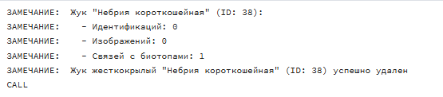
Рис. 33. пример работы процедуры с удалением вида жука

4. Добавление или обновление пользователя
Код:
CREATE OR REPLACE PROCEDURE пр_добавить_пользователя(
p_id_пользователя INT,
p_имя VARCHAR,
p_фамилия VARCHAR,
p_телефон VARCHAR,
p_роль INT,
OUT статус TEXT
) AS $$
DECLARE
rows_affected INT;
BEGIN
INSERT INTO Пользователь (id_пользователя, имя, фамилия, номер_телефона, Роль)
VALUES (p_id_пользователя, p_имя, p_фамилия, p_телефон, p_роль)
ON CONFLICT (id_пользователя) DO UPDATE
SET имя = EXCLUDED.имя,
фамилия = EXCLUDED.фамилия,
номер_телефона = EXCLUDED.номер_телефона,
Роль = EXCLUDED.Роль;

GET DIAGNOSTICS rows_affected = ROW_COUNT;

IF rows_affected = 1 THEN
статус := 'добавлен';
ELSE
статус := 'обновлён';
END IF;
END;
$$ LANGUAGE plpgsql;

Результат:
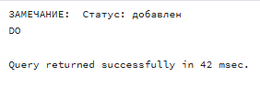
Рис. 34. Пример работы процедуры с добавлением пользователя

Триггеры

1. Проверка сезонности при идентификации
Код:
CREATE OR REPLACE FUNCTION trig_check_season() RETURNS TRIGGER AS $$
BEGIN
IF NOT EXISTS (
SELECT 1 FROM ВидНасекомого v
JOIN Сезонность s ON v.id_сезонности = s.id_сезонности
JOIN Наблюдение n ON n.id_наблюдения = NEW.id_наблюдения
WHERE v.id_вида = NEW.id_вида AND n.месяц BETWEEN s.первый_месяц AND s.последний_месяц
) THEN
RAISE EXCEPTION 'Вид не летает в этот месяц!';
END IF;
RETURN NEW;
END;
$$ LANGUAGE plpgsql;

CREATE TRIGGER trig_ident_season
BEFORE INSERT OR UPDATE ON Идентификация
FOR EACH ROW EXECUTE PROCEDURE trig_check_season();

Результат:

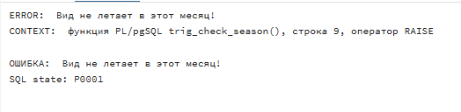
Рис. 35. Пример работы триггера с проверкой сезонности

2. Запрет удаления вида с наблюдениями
Код:
CREATE OR REPLACE FUNCTION trig_prevent_delete_species() RETURNS TRIGGER AS $$
BEGIN
IF EXISTS (SELECT 1 FROM Идентификация WHERE id_вида = OLD.id_вида) THEN
RAISE EXCEPTION 'Нельзя удалить вид с существующими наблюдениями!';
END IF;
RETURN OLD;
END;
$$ LANGUAGE plpgsql;

CREATE TRIGGER trig_species_delete
BEFORE DELETE ON ВидНасекомого
FOR EACH ROW EXECUTE PROCEDURE trig_prevent_delete_species();

Результат:
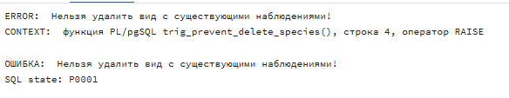
Рис. 36. Пример работы триггера с запретом удаления вида с наблюдениями

3. Триггер с проверкой лимита стрекоз(не более 2 особей(1 самка и 1 самец))
Код:
CREATE OR REPLACE FUNCTION проверка_максимума_стрекоз()
RETURNS TRIGGER AS $$
BEGIN
PERFORM 1
FROM Стрекоза
WHERE id_вида = NEW.id_вида
HAVING COUNT(*) >= 2;

IF FOUND THEN
RAISE EXCEPTION 'Для вида с id_вида=% уже зарегистрированы 2 особи (самец и самка). Добавление третьей запрещено.', NEW.id_вида;
END IF;

RETURN NEW; -- Разрешаем вставку, если меньше 2 записей
END;
$$ LANGUAGE plpgsql;

CREATE TRIGGER триггер_лимита_стрекоз
BEFORE INSERT ON Стрекоза
FOR EACH ROW EXECUTE PROCEDURE проверка_максимума_стрекоз();

Результат:
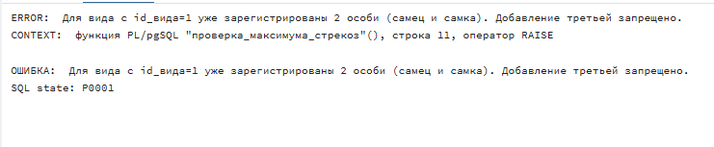
Рис. 37. Пример работы триггера с проверкой лимита стрекоз

4. Триггер для авто-обновления даты идентификации
Код:
CREATE OR REPLACE FUNCTION fn_обновить_дату_идентификации()
RETURNS TRIGGER
AS $$
DECLARE
v_старая_дата DATE;
v_обновлена_дата BOOLEAN := FALSE;
BEGIN
-- Сохраняем старую дату для сравнения
v_старая_дата := OLD.дата;

-- Обновляем дату только при INSERT, при UPDATE меняем только если это нужно
IF TG_OP = 'INSERT' THEN
NEW.дата = CURRENT_DATE;
v_обновлена_дата := TRUE;

RAISE NOTICE 'Создана новая идентификация. Дата установлена: %', CURRENT_DATE;

ELSIF TG_OP = 'UPDATE' THEN
IF OLD.id_статуса_точности IS DISTINCT FROM NEW.id_статуса_точности
OR OLD.id_вида IS DISTINCT FROM NEW.id_вида THEN

NEW.дата = CURRENT_DATE;
v_обновлена_дата := TRUE;

RAISE NOTICE 'Дата идентификации обновлена:';
RAISE NOTICE ' Старая дата: %', v_старая_дата;
RAISE NOTICE ' Новая дата: %', CURRENT_DATE;
RAISE NOTICE ' Текущее время: %', CURRENT_TIMESTAMP;

-- Дополнительная информация о том, что изменилось
IF OLD.id_статуса_точности IS DISTINCT FROM NEW.id_статуса_точности THEN
RAISE NOTICE ' Изменен статус точности: % → %',
OLD.id_статуса_точности, NEW.id_статуса_точности;
END IF;

IF OLD.id_вида IS DISTINCT FROM NEW.id_вида THEN
RAISE NOTICE ' Изменен вид: % → %', OLD.id_вида, NEW.id_вида;
END IF;

ELSE
RAISE NOTICE 'Дата идентификации не изменена (критичные поля не изменились)';
RAISE NOTICE ' Текущая дата: %', v_старая_дата;
RAISE NOTICE ' Текущее время сервера: %', CURRENT_TIMESTAMP;
END IF;
END IF;

RETURN NEW;

EXCEPTION
WHEN OTHERS THEN
RAISE EXCEPTION 'Ошибка при обновлении даты идентификации: %', SQLERRM;
END;
$$ LANGUAGE plpgsql;

CREATE TRIGGER trg_обновить_дату_идентификации
BEFORE INSERT OR UPDATE ON Идентификация
FOR EACH ROW EXECUTE FUNCTION fn_обновить_дату_идентификации();

Результат:
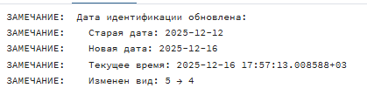
Рис. 38. Пример работы триггера с обновлением даты

Аналитические запросы в виде хранимых процедур/функций

1. Наблюдения по регионам за год
Код:
CREATE OR REPLACE FUNCTION а_наблюдения_по_регионам(
p_год INT DEFAULT EXTRACT(YEAR FROM CURRENT_DATE)
) RETURNS TABLE (
регион varchar,
количество BIGINT
) AS $$
BEGIN
RETURN QUERY
SELECT r.название, COUNT(n.id_наблюдения)
FROM Регион r
JOIN МестоНаблюдения m ON m.id_региона = r.id_региона
JOIN Наблюдение n ON n.id_места = m.id_места
WHERE EXTRACT(YEAR FROM n.дата) = p_год
GROUP BY r.название
ORDER BY количество DESC;
END;
$$ LANGUAGE plpgsql;

Результат:
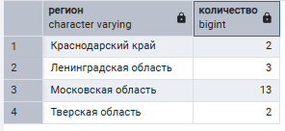
Рис. 39. Результат выполнения запроса количества наблюдения по регионам

2. Все наблюдения пользователя
Код:
CREATE OR REPLACE FUNCTION пр_наблюдения_пользователя(
p_id_пользователя BIGINT
)
RETURNS TABLE (
id_наблюдения BIGINT,
дата DATE,
часть_дня VARCHAR(20),
место_наблюдения varchar(200),
вид_насекомого varchar(200),
статус_точности int
) AS $$
BEGIN
RETURN QUERY
SELECT
n.id_наблюдения,
n.дата,
n.часть_дня,
m.название,
v.русское_название,
s.значение
FROM Наблюдение n
JOIN МестоНаблюдения m ON n.id_места = m.id_места
JOIN Идентификация i ON n.id_наблюдения = i.id_наблюдения
JOIN ВидНасекомого v ON i.id_вида = v.id_вида
LEFT JOIN СтатусТочности s ON i.id_статуса_точности = s.id_статуса_точности
WHERE n.id_пользователя = p_id_пользователя
ORDER BY n.id_наблюдения DESC;
END;
$$ LANGUAGE plpgsql;

Результат:
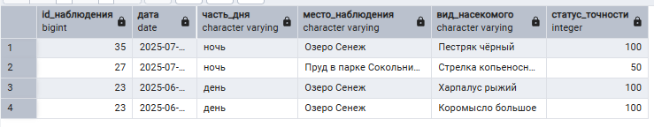
Рис. 40. Результат выполнения запроса всех наблюдений пользователя

3. Наблюдения по месяцам в году
Код:
CREATE OR REPLACE FUNCTION а_наблюдения_по_месяцам(
p_год INT DEFAULT EXTRACT(YEAR FROM CURRENT_DATE)
) RETURNS TABLE (
месяц VARCHAR(20),
количество BIGINT
) AS $$
BEGIN
RETURN QUERY
SELECT
CASE Наблюдение.месяц
WHEN 1 THEN 'январь' WHEN 2 THEN 'февраль' WHEN 3 THEN 'март' WHEN 4 THEN 'апрель'
WHEN 5 THEN 'май' WHEN 6 THEN 'июнь' WHEN 7 THEN 'июль' WHEN 8 THEN 'август'
WHEN 9 THEN 'сентябрь' WHEN 10 THEN 'октябрь' WHEN 11 THEN 'ноябрь' WHEN 12 THEN 'декабрь'
ELSE 'неизвестно'
END::VARCHAR(20) as месяц,
COUNT(id_наблюдения)::BIGINT
FROM Наблюдение
WHERE EXTRACT(YEAR FROM дата) = p_год
GROUP BY Наблюдение.месяц
ORDER BY Наблюдение.месяц;
END;
$$ LANGUAGE plpgsql;

Результат:
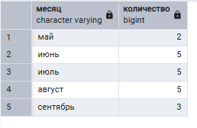
Рис. 41. Результат выполнения запроса количества наблюдений по месяцам

4. Топ пользователей по активности
Код:
CREATE OR REPLACE FUNCTION а_топ_пользователей(
p_количество INT DEFAULT 10
) RETURNS TABLE (
пользователь TEXT,
наблюдений BIGINT
) AS $$
BEGIN
RETURN QUERY
SELECT
p.имя || ' ' || COALESCE(p.фамилия, '') as пользователь,
COUNT(n.id_наблюдения)::BIGINT as наблюдений_кол
FROM Пользователь p
LEFT JOIN Наблюдение n ON n.id_пользователя = p.id_пользователя
GROUP BY p.id_пользователя, p.имя, p.фамилия
ORDER BY COUNT(n.id_наблюдения) DESC
LIMIT p_количество;
END;
$$ LANGUAGE plpgsql;

Результат:
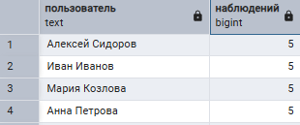
Рис. 42. Результат выполнения запроса пользователей с наибольшим кол-вом наблюдений

5. Самые крупные стрекозы по размаху крыльев
Код:
CREATE OR REPLACE FUNCTION а_самые_крупные_стрекозы(
p_пол VARCHAR
) RETURNS TABLE (
вид varchar,
пол varchar,
размах_мм SMALLINT
) AS $$
BEGIN
RETURN QUERY
SELECT v.русское_название, str.пол, str.макс_размах_крыльев
FROM ВидНасекомого v
JOIN Стрекоза str ON str.id_вида = v.id_вида
WHERE p_пол IS NULL OR str.пол = p_пол
ORDER BY str.макс_размах_крыльев DESC
LIMIT 10;
END;
$$ LANGUAGE plpgsql;

Результат:
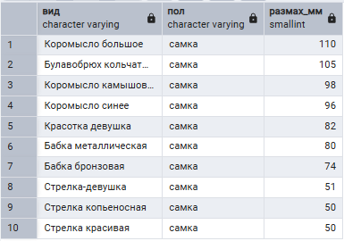
Рис. 43. Результат выполнения запроса самых крупных стрекоз по размаху крыльев

6. Топ N видов по частоте наблюдений в биотопе
Код:
CREATE OR REPLACE FUNCTION а_топ_видов_в_биотопе(
p_id_биотопа INT DEFAULT NULL,
p_количество INT DEFAULT 10,
p_год INT DEFAULT NULL
)
RETURNS TABLE (
место BIGINT, -- Изменено с INT на BIGINT
русское_название VARCHAR,
научное_название VARCHAR,
семейство VARCHAR,
количество_наблюдений BIGINT,
процент_от_всех NUMERIC(5,2)
)
LANGUAGE plpgsql
AS $$
DECLARE
v_всего_наблюдений BIGINT;
BEGIN
SELECT COUNT(*)
INTO v_всего_наблюдений
FROM Идентификация i
JOIN Наблюдение n ON n.id_наблюдения = i.id_наблюдения
JOIN МестоНаблюдения м ON м.id_места = n.id_места
WHERE (p_id_биотопа IS NULL OR м.id_биотопа = p_id_биотопа)
AND (p_год IS NULL OR EXTRACT(YEAR FROM n.дата) = p_год);

RETURN QUERY
WITH статистика_видов AS (
SELECT
v.id_вида,
v.русское_название,
v.научное_название,
v.семейство,
COUNT(*) as наблюдений
FROM Идентификация i
JOIN ВидНасекомого v ON v.id_вида = i.id_вида
JOIN Наблюдение n ON n.id_наблюдения = i.id_наблюдения
JOIN МестоНаблюдения м ON м.id_места = n.id_места
WHERE (p_id_биотопа IS NULL OR м.id_биотопа = p_id_биотопа)
AND (p_год IS NULL OR EXTRACT(YEAR FROM n.дата) = p_год)
GROUP BY v.id_вида, v.русское_название, v.научное_название, v.семейство
)
SELECT
ROW_NUMBER() OVER (ORDER BY s.наблюдений DESC)::BIGINT as место,
s.русское_название,
s.научное_название,
s.семейство,
s.наблюдений as количество_наблюдений,
ROUND((s.наблюдений::NUMERIC / NULLIF(v_всего_наблюдений, 0)) * 100, 2) as процент_от_всех
FROM статистика_видов s
ORDER BY s.наблюдений DESC
LIMIT p_количество;
END;
$$;

Результат:
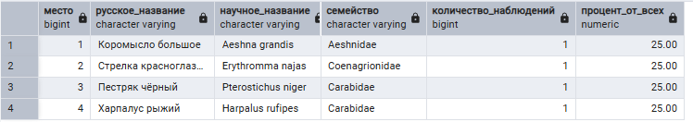
Рис.44. Результат выполнения запроса видов с наибольшим количеством наблюдений в конкретном биотопе

еще 4 запроса

Реализация системы безопасности
Для обеспечения разграничения доступа в базе данных была создана роль администратора. Данная роль используется для управления объектами базы данных и предоставления полного доступа к данным. Конкретные пользователи-администраторы наследуют права этой роли. Администратору предоставлены полные права на существующие и создаваемые в будущем таблицы, последовательности и функции.

Код:
CREATE ROLE admin
COMMENT ON ROLE admin IS 'Роль администратора с полными правами доступа к БД насекомых';
CREATE USER admin1 WITH
LOGIN
PASSWORD 'StrongAdminPass123!'
IN ROLE admin;
CREATE USER admin2 WITH
LOGIN
PASSWORD 'BackupAdminPass456!'
IN ROLE admin;
GRANT ALL PRIVILEGES ON ALL TABLES IN SCHEMA public TO admin;
GRANT ALL PRIVILEGES ON ALL SEQUENCES IN SCHEMA public TO admin;
GRANT EXECUTE ON ALL FUNCTIONS IN SCHEMA public TO admin;

ALTER DEFAULT PRIVILEGES IN SCHEMA public
GRANT ALL PRIVILEGES ON TABLES TO admin;

ALTER DEFAULT PRIVILEGES IN SCHEMA public
GRANT ALL PRIVILEGES ON SEQUENCES TO admin;

ALTER DEFAULT PRIVILEGES IN SCHEMA public
GRANT ALL PRIVILEGES ON FUNCTIONS TO admin;

GRANT CREATE ON SCHEMA public TO admin;
GRANT USAGE ON SCHEMA public TO admin;

Эксперт, Наблюдатель

Реализация приложения для работы с БД

Заключение

Список использованных источников

